**Дата: 11.10.2022р.**

**План – конспект уроку з фізичної культури**

**Урок:№18**

**Клас: 8-Б**

**Модуль:** футбол

**Мета:** Формування ціннісних орієнтацій щодо використання фізичних

вправ як одного з головних чинників здорового способу життя.

**Завдання уроку:**

1.Відбирання м’яча.

**Домашнє завдання**: Відбирання м’яча.

**Хід уроку**

**І.** **Відбирання м'яча**

|  |  |
| --- | --- |
| https://disted.edu.vn.ua/media/images/asia/football/3rik/u11.files/image001.jpg | https://disted.edu.vn.ua/media/images/asia/football/3rik/u11.files/image002.jpg |

Незважаючи на ситуацію на футбольному полі, головна мета команди, що захищається, - зупинити атаку суперника та оволодіти м'ячем. Тому всі гравці кожної миті повинні бути готові вступити в боротьбу за м'яч. Успіх захисних дій залежить від уміння відбирати м'яча, не порушуючи правил гри.

**Відбирання м'яча «ударом» і «зупинкою ногою у випаді»**

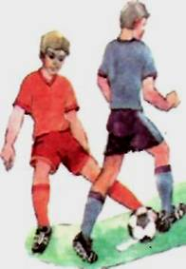Стеж за м'ячем, а не за діями суперника. Торкайся середини м'яча внутрішньою стороною ступні. Якщо м'яч знаходиться між твоєю ногою й ногою суперника, опусти ступню й ударом перекоти його через ступню суперника. Відібрати м'яча у випаді можна також, використовуючи ту саму частину ступні, що й при відбиранні спереду.

**ІІ.Відбирання м’яча у підкаті**

**Підкат** – це один з найбільш технічно складних прийомів відбирання м’яча.

Щоб відібрати м’яч чи вибити його в підкаті, гравець повинен зробити складний маневр. Слід зазначити, що підкат дає можливість відібрати м’яч у межах правил у тих випадках, коли зробити це інакше вже неможливо. Гравець, котрий опанував техніку підкату, може запобігти безлічі небезпечних ситуацій.

**Увага ! Неправильне виконання підкату приводить до штрафного удару, іноді на небезпечній відстані від воріт.**

Техніка виконання підкату така: перебуваючи трохи позаду й збоку від суперника, захисник починає згинати в коліні опорну ногу, ковзаючи по ґрунті, а іншою – зупиняє м’яч чи вибиває його з-під ноги атакуючого.

**Відбирання м’яча підкатом**

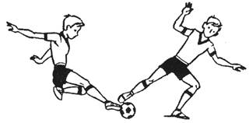

**ІІІ. Домашнє завдання:**

1.Відбирання м’яча.

2.Виконану роботу надіслати на ел. пошту: **asgriva95@gmail.com**